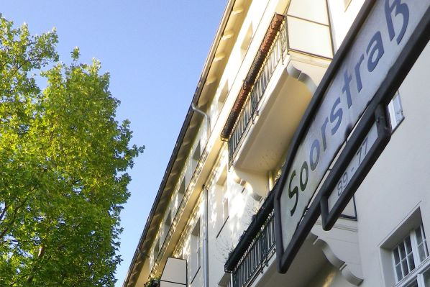

Feiern Sie mit den Flüchtlingen;

lernen Sie sie kennen,

tauschen Sie sich miteinander aus;

lassen Sie sich von der Welt der Genüsse überraschen;

mit Kinderchor;

Live – Band,

Clown und Kinderschminken;

Kasperletheater;

Infostand für Flüchtlinge und Anwohner;…

Den im Westend angekommenen Flüchtlingen ein herzliches Willkommen!

Feiern Sie mit uns - die Gelegenheit für Begegnungen und Gespräche

Die Initiative "Willkommen im Westend" ist eine Gruppe aus engagierten Nachbarinnen und Nachbarn aus Charlottenburg und anderen Berliner Bezirken.

Wer uns unterstützen möchte, melde sich bitte unter:
Willkommen-im-Westend@gmx.de

Mehr Infos unter: http://willkommen-im-westend.de

ViSdP: Georg Classen, Georgenkirchstr. 69-70, 10249 Berlin

»Die Veranstaltenden behalten sich vor, von ihrem Hausrecht Gebrauch zu machen und Personen, die rechtsextremen Parteien oder Organisationen angehören, der rechtsextremen Szene zuzuordnen sind oder bereits in der Vergangenheit durch rassistische, nationalistische, antisemitische oder
sonstige menschenverachtende Äußerungen in Erscheinung getreten sind, den Zutritt zur Veranstaltung zu verwehren oder von dieser auszuschließen.«

